Šiandien siūlau prisiminti knygų skaitymą ir pasigaminti knygų skirtuką
Darbelis „Knygų skirtukas“
Mums reikės: kartono, žirklių, klijų, pieštuko, trintuko, džiovintų augalų, skylamušio, siūlų, laikraščio/žurnalo, spalvoto popieriaus, adatos, siuvinėjimo lankelio, siuvinėjimo siūlų, siuvinėjimo audinio.
1. Iš kartono pasidarome skirtuko šabloną (5 cm x 20 cm). Persipiešiame jį ant spalvoto arba balto kartono. Dekoruojame popierinėmis aplikacijomis, džiovintais augalais, aplikacijomis iš audinių, siūlais, karoliukais, sagomis ir kt. Tuomet lipnia juostele „įlaminuojame“ skirtuką iš abiejų pusių – taip jis ilgiau tarnaus. Apkerpame ir skylamušiu išmušame skylutę, ant kurios pakabinsime iš siūlų pagamintą „kutą“.
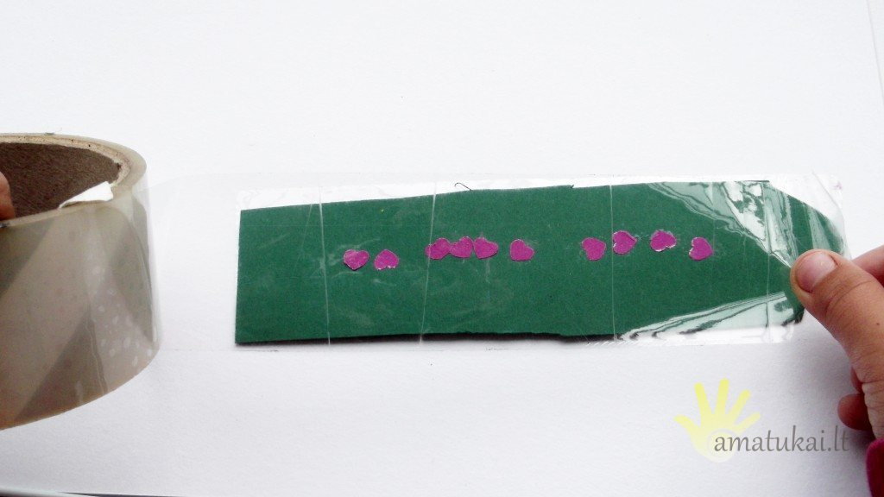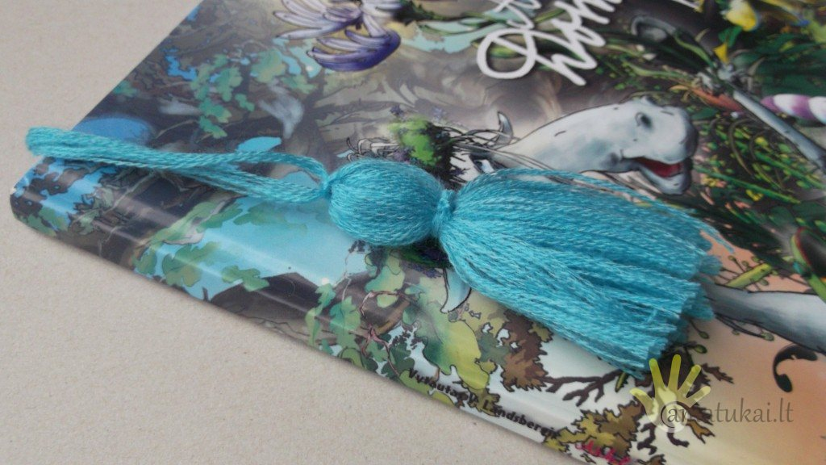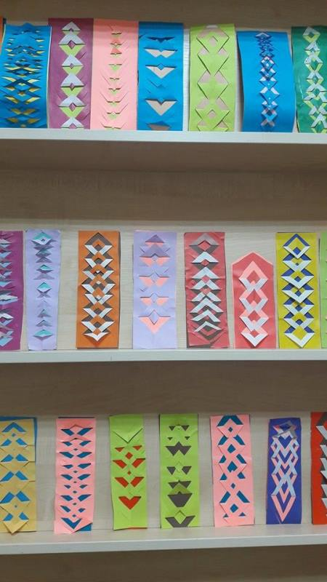

2. Ant siuvinėjamo audinio (5 cm x 20 cm) išsiuvinėjame pasirinktą paveiksliuką ar jo dalį.
